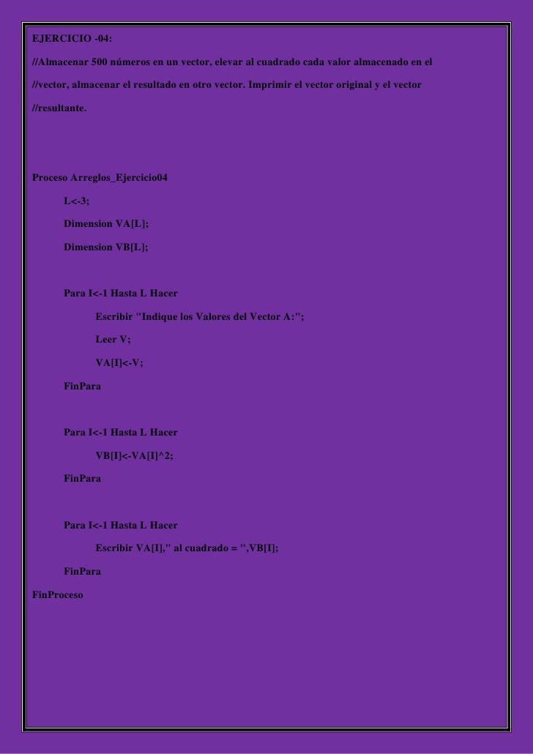

VECTOR #1
L | I | v | VA
 | 1 | 9 | 9
 | 2 | 5 | 5
3 | 3 | 8 | 8

VA
9 | 5 | 8

VB
81 | 25 | 64

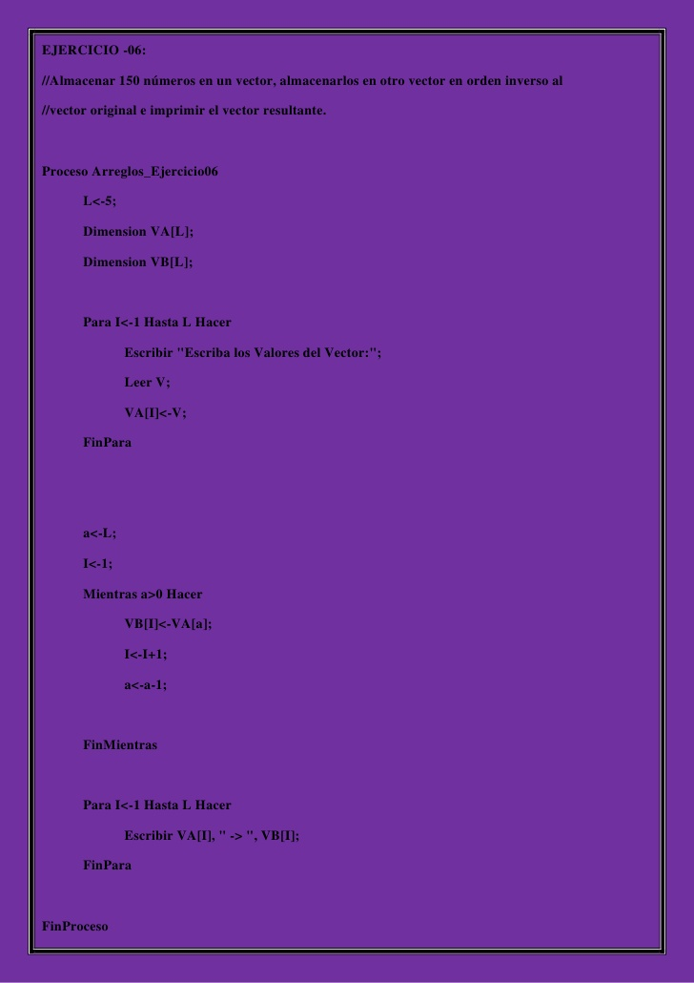

VECTOR # 2
L | I | V | VA
 | 1 | 7 | 7
 | 2 | 55 | 55
 | 3 | 20 | 20
 | 4 | 9 | 9
5 | 5 | 6 | 6

VB
6
9
20
55
7

